TRƯỜNG THCS TRẦN PHÚ
Tuần 2: 13/09/2021
CHỦ ĐỀ A. MÁY TÍNH VÀ CỘNG ĐỒNG
BÀI 2: LƯU TRỮ VÀ TRAO ĐỔI THÔNG TIN

Yêu cầu:
- Viết nội dung bài học vào tập Tin học.
- Ghi chú lại những đều chưa hiểu, trao đổi đổi trực tiếp với giáo viên trong buổi học trực tuyến hoặc khi học tại lớp.
- Trả lời các câu hỏi, bài tập vào tập.
Nội dung bài học
- Lưu trữ thông tin:
- Lưu trữ thông tin: hoạt động đưa thông tin vào vật mang tin.
Ví dụ: em nghe thầy cô giáo giảng bài trên lớp và ghi lại vào vở
- Dữ liệu là tên gọi chung của thông tin được chứa trong vật mang tin. Có 3 dạng dữ liệu: dạng chữ và số, dạng hình ảnh, dạng âm thanh.
Ví dụ: dòng chữ trong vở là dữ liệu, điều em biết khi đọc dòng chữ đó là thông tin.
- Trao đổi thông tin:
Trao đổi thông tin: gửi thông tin tới bên nhận và nhận thông tin từ bên gửi.
Ví dụ: Em nhắc bạn tới giờ vào lớp rồi khi nghe tiếng trống trường vang lên.
- Các bước trong hoạt động thông tin của con người:
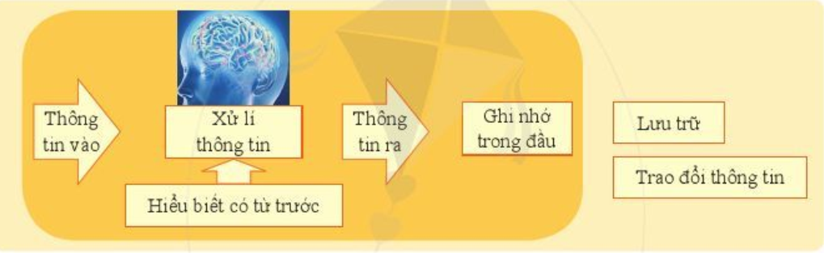
- Vai trò quan trọng của thông tin và hoạt động thông tin:
Thông tin rất quan trọng đối với con người; hoạt động thông tin diễn ra thường xuyên trong cuộc sống hằng ngày. Thiếu thông tin có thể gây ra hậu quả nghiêm trọng.

Câu hỏi, bài tập:
Bài 1:
Với tình huống: “Bác sĩ khám bệnh cho em ghi vào y bạ rồi trao lại cho mẹ em”. Em hãy chọn những câu đúng trong các câu sau:
- Bác sĩ lưu trữ thông tin vào y bạ
- Mẹ em lưu trữ thông tin
- Bác sĩ nhận thông tin
- Mẹ em nhận thông tin

Bài 2:
Em hãy nêu ví dụ minh họa tầm quan trọng của thông tin và trao đổi thông tin.
-----------------------------------HẾT--------------------------

